某公司网络拓扑图如下图所示，路由器R1通过接口

E1、E2分别连接局域网1、局域网2，通过接口L0连接

路由器R2，并通过路由器R2连接域名服务器与互联

网。

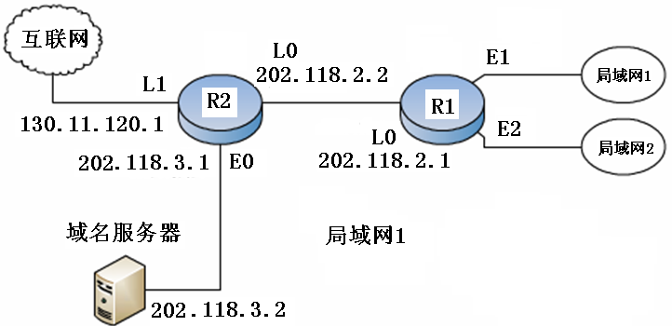

（1）将IP地址空间202.118.1.0/24划分为2个子网，分别分配给局域网1、局域网2，每个局域网需分配的IP地址数不少于120个，请给出子网划分结果。

|  |  |  |  |
| --- | --- | --- | --- |
|  | IP地址范围 | 掩码 | 子网地址 |
| 局域网1 |  |  |  |
| 局域网2 |  |  |  |

（2）请给出R1的路由表，使其明确包括到局域网1的路由、局域网2的路由、域名服务器的主机路由和互联网路由。

|  |  |  |  |
| --- | --- | --- | --- |
| 目的网络IP地址 | 掩码 | 下一跳IP地址 | 接口 |
| 202.118.2.0 | 255.255.255.0 | 无（直连） | L0 |
|  |  |  |  |
|  |  |  |  |
|  |  |  |  |
|  |  |  |  |

（3）请采用路由聚合技术，给出R2到局域网1和局域网2的路由。

|  |  |  |  |
| --- | --- | --- | --- |
| 目的网络IP地址 | 掩码 | 下一跳IP地址 | 接口 |
|  |  |  |  |